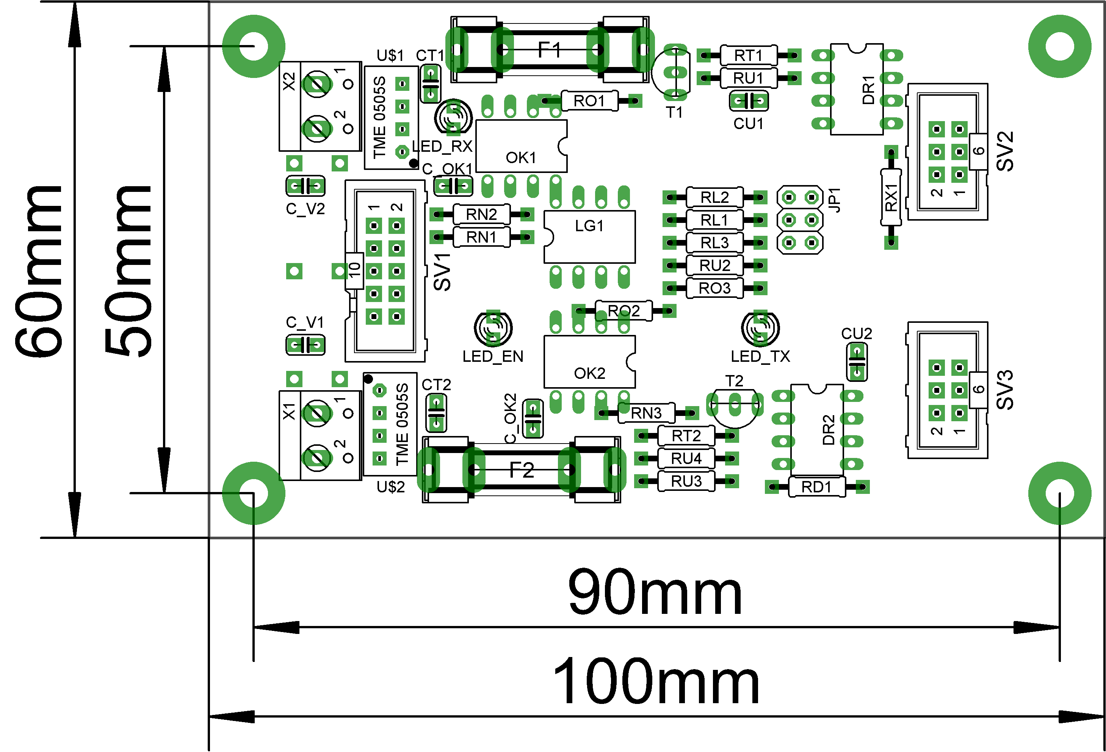

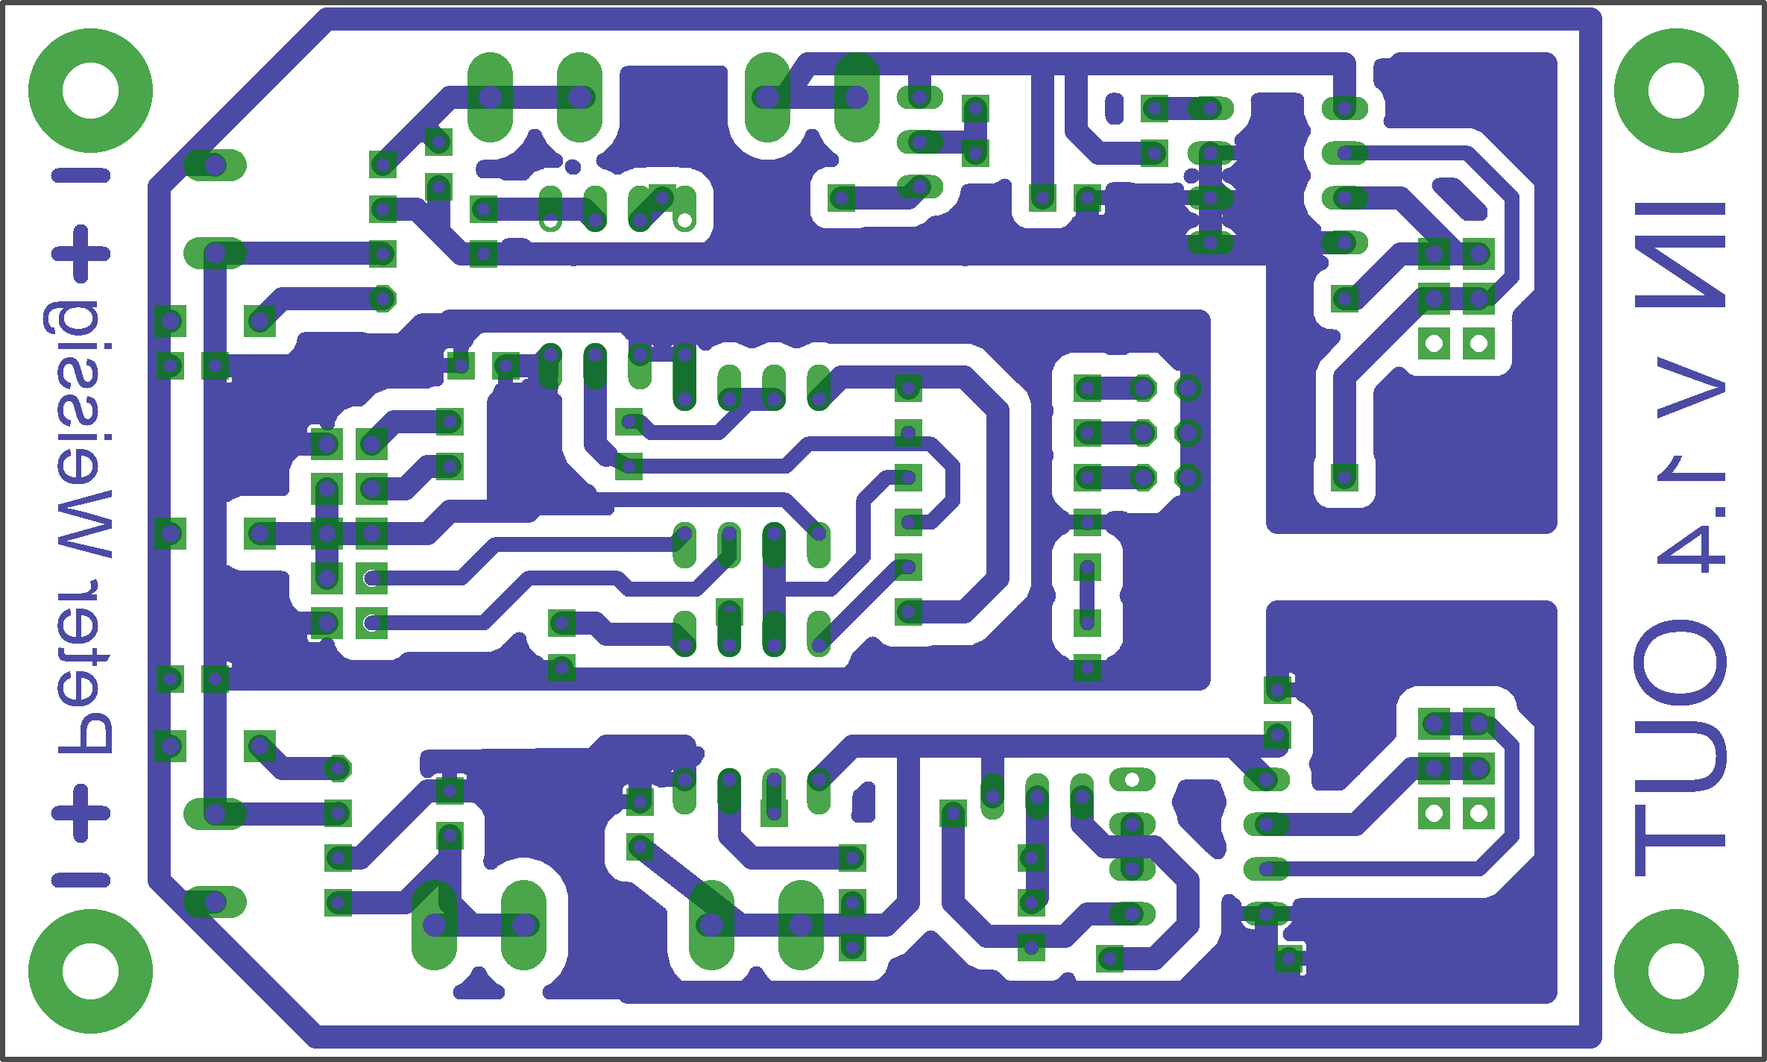

**Schaltregler**

U$x (2x) TME 0505S

**ICs**

DRx (2x) SN75176

LG1 (1x) SN75451

OK1 (1x) HCPL2601

OK2 (1x) HCPL2631

*Sockel (5x) DIP8*

**Transistoren**

Tx (2x) BC559A

**Dioden**

LED_EN (1x) Gelb

LED_RX (1x) Rot

LED_TX (1x) Grün

**Kondensatoren**

Cxxx (8x) 100 nF

**Sicherung**

Fx (2x) 100mA

**Anschlüsse**

Xx (2x) AKL101-2

JP1 (1x) SL 2X10G 2,54

SV1 (1x) WSL10

SV2,SV3 (2x) WSL6

**Widerstände**

RTx (2x) 4k7

RD1 (1x) 1k

RUx (4x) 1k

RLx (3x) 200R

RX1 (1x) 120R

RNx (3x) 100R

ROx (3x) 100R